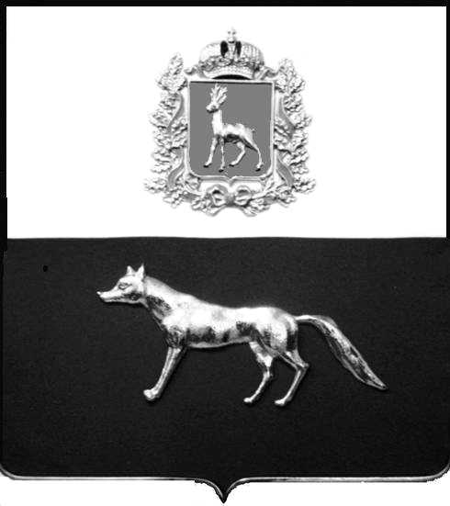  Администрация  муниципального района  Сергиевский  Самарской области  ПОСТАНОВЛЕНИЕ  « » _____________ 2023г.  №__________  [МЕСТО ДЛЯ ШТАМПА]  . | ПРОЕКТ
О выявлении правообладателя ранее учтенного объекта недвижимости, жилого дома с кадастровым номером 63:31:1101008:235 по адресу: Самарская область, Сергиевский район, п. Сургут, ул. Калинина , д. 6

В соответствии с Федеральным законом от 06.10.2003 № 131-ФЗ «Об общих принципах организации местного самоуправления в Российской Федерации», с Федеральным Законом от 30.12.2020 №518-ФЗ «О внесении изменений в отдельные законодательные акты Российской Федерации», со статьёй 69.1 Федерального Закона от 13.07.2015 года №218-ФЗ «О государственной регистрации недвижимости», руководствуясь Уставом муниципального района Сергиевский, на основании акта осмотра объекта недвижимого имущества № 6 от 17.05. 2023г. 10 ч. 30 минут, Администрация муниципального района Сергиевский

П О С Т А Н О В Л Я ЕТ:

1.В отношении ранее учтенного объекта недвижимости кадастровый номер 63:31:1101008:235, Самарская область, Сергиевский район, п. Сургут, ул. Калинина, д.6 выявлен правообладатель: гр. РФ Зотов Владимир Александрович, 16.02.1961 п. Сургут, Сергиевского района, Куйбышевской области, паспорт гр. РФ серия 3605 № 422030 Отделом Внутренних дел Сергиевского района Самарской области выдан 29.06.2006г., код подразделения 632-046, СНИЛС: 032-216-179-04, адрес регистрации: Самарская область, Сергиевский район, п. Сургут, ул. Калинина, д.6.
2. Право собственности подтверждается договором-дара, удостоверенным Ворожейкиной М.М. секретарем Сургутского поселкового совета от 29 мая 1991,зарегистрировано в реестре №29. Регистрационное удостоверение №1-84-28 от 26.06.1991г.
3.Направить данное постановление в Управление Федеральной службы государственной регистрации, кадастра и картографии по Самарской области.
4.Контроль за выполнением настоящего постановления оставляю за собой.

Глава муниципального района
Сергиевский А.И. Екамасов

Проект решения получил:
_________________________ ______________________________
[Подпись] [Ф. И. О.]

Примечание: в течение тридцати дней со дня получения проекта решения выявленный правообладатель вправе направить возражения относительно сведений о правообладателе по адресу:

446533, Самарская область, Сергиевский район, п. Сургут, улица Первомайская, дом 12А, этаж 2, каб.3, или по телефону: 8(84655)2-54-20

